БУДЬТЕ БДИТЕЛЬНЫ И ОСТОРОЖНЫ!
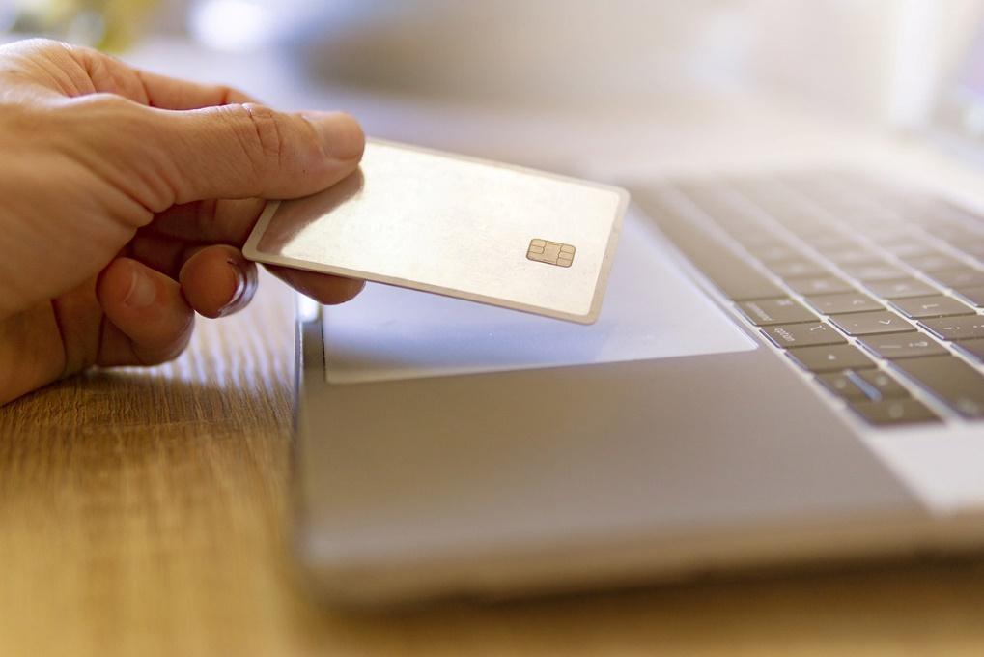
В последнее время участились случаи противоправных действий в сфере информационных технологий, а именно хищений с БПК и счетов физических и юридических лиц, примеры подобных фактов приведены далее.
- Злоумышленник после несанкционированного доступа к страницам пользователей в социальных сетях рассылает пользователям, находящимся в разделе «Друзья», сообщения с просьбой об оказании помощи в переводе денежных средств под различными предлогами: «Привет, не мог бы ты одолжить мне денег, отдам через пару дней», «Привет, положи, пожалуйста, 10 рублей на телефон, я отдам», «Привет, можно я переведу на карту свои деньги, а то у меня закончился срок действия карты (или не получается перевести на свою)». Далее входит в доверие к неравнодушным пользователям и, якобы для перевода им денежных средств, просит сообщить реквизиты БПК и коды из смс-сообщений. Пользователь, введенный в заблуждение относительно лица, осуществившего указанную рассылку, и не догадываясь о преступности намерений, сообщает ему указанные сведения, ввиду чего злоумышленник получает доступ к денежным средствам пользователя и совершает хищение.
- На торговых площадках «Куфар», «Барахолка» и других правонарушитель находит объявление, размещенное пользователем о продаже какого-либо имущества, после чего в различных мессенджерах пишет данному пользователю о том, что хотел бы приобрести его имущество, указанное в объявлении, однако по различным причинам не имеет возможности за ним приехать. Он предлагает произвести оплату путем перевода денежных средств на БИК пользователя и, после того, как пользователь соглашается, высылает в его адрес ссылку с фишинговой страницей сайта какого-либо банковского учреждения (страница может быть визуально схожа со страницей интернет-банкинга и отличаться только символом в адресной строке доменного имени сайта). Переходя по указанной ссылке, пользователь не замечает, что находится не на действующей странице интернет-банкинга определенного банка. В открывшемся окне на указанном сайте пользователю, как правило, предлагается ввести свой логин и пароль от интернет-банкинга либо паспортные данные, а также коды из смс-сообщений. Введя указанную информацию пользователю, как правило, сообщается об ошибке либо отсутствии платежа. В это время всю введенную информацию видит злоумышленник и вводит на действительном сайте банка, получая тем самым доступ к денежным средствам пользователя и совершая их хищение. Проведя несанкционированную операцию по переводу денежных средств, правонарушитель нередко сообщает пользователю, что по техническим причинам не может осуществить операцию, и просит повторить указанные действия с какой-либо другой картой (родственников или знакомых).
- На торговых площадках «Куфар», «Барахолка» и других злоумышленник размещает объявление о продаже какого-либо имущества, пользующегося спросом, и выставляет цену, как правило, ниже рыночной. Пользователи, увидевшие указанное объявление, пишут лицу, его разместившему, и в ходе переписки злоумышленник сообщает, что не имеет возможности встретиться для передачи указанного в объявлении имущества и предлагает воспользоваться услугами «Доставка Куфар», «Белпочта (ЕМС)», курьерская служба (СДЭК)» и т.д. При согласии покупателя злоумышленник высылает в адрес пользователя ссылку с фишинговой страницей сайта какого-либо вида доставки, где предлагается ввести реквизиты банковской карты для оплаты товара, услуг курьера, паспортные данные, номер мобильного телефона, а также коды из смс-сообщений. После ввода указанной информации пользователю обычно сообщается об ошибке, либо сайт перестает загружаться (зависает). В это время всю введенную информацию видит злоумышленник и вводит ее на действительном сайте банка, получая доступ к денежным средствам пользователя и совершая их хищение. Проводя несанкционированную операцию по переводу денежных средств, злоумышленник сообщает пользователю, что по техническим причинам не может осуществить операцию и просит повторить указанные действия с какой-либо другой картой (родственников или знакомых).
- На мобильный телефон физического лица поступает входящий звонок от злоумышленника. Как правило, данным способом злоумышленник пользуется сервисом по подмену номера телефона и указывает абонентский номер, принадлежащий какому-либо банку или схожий с ним. Далее он представляется сотрудником банка (может назвать пользователя по имени и отчеству, а также назвать часть номера банковской карты либо информацию о недавно совершенных оплатах). Злоумышленник сообщает о подозрительных операциях по переводу денежных средств, крупных суммах на карт-счета иностранных банков. Когда пользователь сообщает, что никаких операций он не производил, злоумышленник сообщает, что указанные операции необходимо заблокировать, в связи с чем просит пользователя сообщить отдельные реквизиты БПК либо паспортные данные, и сообщает, что в адрес пользователя высылает смс-сообщения с кодами, которые необходимо назвать после звукового сигнала. В это время всю полученную информацию злоумышленник вводит на действительном сайте банка и получает доступ к денежным средствам пользователя и совершает их хищение.
- На мобильный телефон физического лица поступает входящий звонок от злоумышленника. Как правило, данным способом злоумышленник пользуется сервисом по подмену номера телефона и указывает абонентский номер, принадлежащий какому-либо банку или схожий с ним. Далее он представляется сотрудником правоохранительных органов (милиционером, следователем) (может назвать пользователя по имени и отчеству, а также назвать часть номера банковской карты либо информацию о недавно совершенных оплатах). Злоумышленник сообщает о том, что на имя потерпевшего от неустановленного сотрудника банка взят кредит, и с целью установления данного сотрудника банка, в настоящее время проводится спецоперация и потерпевшему необходимо принять в ней участие, а именно – взять кредит на свое имя (в одном или нескольких банках). После получения кредита, просит предоставить сведения о карте, либо самостоятельно перечислить денежные средства на указанный им счет, с целью аннулирования кредита. В последующем предлагает направиться в другой банк, либо просто прекращает общение с потерпевшим. В дальнейшем потерпевший узнает, что на его имя оформлен кредит (либо кредиты), а денежные средства похищены неустановленным лицом.
- На мобильный телефон физического лица (как правило пожилым родственникам) поступает входящий звонок от злоумышленника. Как правило, данным способом злоумышленник пользуется сервисом по подмену номера телефона и указывает абонентский номер, принадлежащий какому-либо банку или схожий с ним. Далее он представляется сотрудником правоохранительных органов (милиционером, следователем) и сообщает, что родственник потерпевшего попал в ДТП и находится без сознания (либо иногда дают пообщаться по телефону якобы с дочерью, сыном, мужем и т.п., которые в ходе разговора просят помочь) и родственник виноват в данном ДТП и для «решения» вопроса просят передать через курьера конверт с денежными средствами. После чего приезжает курьер и забирает данные денежные средства.
Приведенные факты является яркой иллюстрацией человеческой доверчивости и беспринципности мошенников. Будьте осторожны!

